招租通告

重庆高速路域资源开发有限公司开展其重庆高速交通安全产业园条片厂房、钢模板厂房、机修厂房、原带钢办公开招租工作。有关事项通告如下：
- 租赁厂房现状、位置
厂房位置：位于綦江区三江街道重庆高速交通安全产业园内。
厂房位于重庆高速路域资源开发有限公司房地产权证内（条片厂房证号：渝（2024）綦江区不动产权第001171503号、钢模板厂房证号：渝（2024）綦江区不动产权第001146566号、机修厂房证号：渝（2024）綦江区不动产权第001153483号、原带钢办证号：渝（2024）綦江区不动产权第001152909号）。
厂房证载用途：工业用。
厂房现状：自行调查，详见附图（附件1）。
二 、厂房招租面积
本次厂房招租面积共计2602.8㎡（其中厂房1472㎡，辅助房1130.8㎡）。
三、承租参选人条件：
承租参选人资格条件：
1.具备独立法人资格的法人单位、个体工商户或具有完全民事行为能力的自然人。
2.承租参选人不得存在下列情形之一，且须自行承诺（格式见附件2）：包括不限于：1）被责令停产停业、暂扣或者吊销许可证、暂扣或者吊销执照。2）进入清算程序，或被宣告破产，或其他丧失履约能力的。3）承租方未在“信用中国”网站 (https://www.creditchina.gov.cn)列入失信惩戒名单；4）承租方未有拖 欠高速集团及所属企业租金行为；5）承租方同重庆高速集团及所属企业不存在合同、经济纠纷；6）承租方未被重庆高速集团及所属企业纳入合作黑名单；7）承租参选人应具有相应的租赁业态经营管理能力并能提供履约担保。（承租参选人须提供书面承诺函，格式详见附件3）
四 、租赁厂房招租时间、招租底价、租金收付方式、租金递增率、 租赁保证金、出租人交地条件
1.租赁期限：1年。具体起止时间以双方合同约定为准。
2.招租底价：厂房年租金底价为215638.42元/年（含房产税、土地使用税）。
3.租金收付方式：承租人应于合同签订后10天内支付第一租赁季度租金；其余合同季度承租人应于每个合同租赁季度开始前5天内一次性支付该合同季度的租金。
4.租赁保证金：年（租赁年度）租金的25%。
5.出租人交房条件：承租方了解并接受出租方人将厂房及辅助用房按现状移交承租方使用，房屋清场、场地开口、地上建筑物或构造物赔偿、房屋移交使用、基础设施配套等工作由承租方自行负责处理并承担相关费用。
五、房屋租赁用途
承租参选人租赁用途根据自身经营情况合理规划利用，办理相关经营手续，符合相关法律法规及安全环保等规定。
六：承租参选人权利及义务
详见合同文本（附件4）：《房屋租赁协议》、《房屋租赁安全协议》、《治安、消防协议》、《房屋租赁廉洁合同》，需经高速集团审批通过后签订租赁合同。
七 、投租方式
1.本次招租采用价高者得的原则。
2.竞价文件（格式详见附件3）递交截止时间及地点：2025年9月30日（周二）10:00(北京时间)之前递交于重庆高速路域资源开发有限公司资产运营事业部交安产业园（原安源公司）506会议室，逾期不再受理；竞价文件应提供一式二份，其中正本1份、副本1份。竞价人应在竞价文件右上角清楚的标记“正本”“副本”字样，当正本与副本不一致时，以正本为准。竞价文件按竞价文件中规定格式排版。
竞价文件封装：竞价文件应封装于一个封套或档案袋内，在封口处加贴封条（封条参选人自制），并加盖参选人公章（骑缝章）密封（个人竞价者在封口处亲笔签名或加盖个人章）。
在封套或档案袋外表上写明：
重庆高速路域资源开发有限公司
重庆高速交通安全产业园条片厂房、钢模板厂房、机修厂房、
原带钢办公开招租竞价文件
在2025年9月30日10时00分（参选截止时间）前不得开启
3.竞价保证金：20000元。竞价人须在2025年9月30日（周二）10:00(北京时间)前以现金方式缴纳本次竞价保证金。
收款账户：
单位：重庆高速路域资源开发有限公司
开户行：招商银行重庆分行营业部
账号：123905749510303
竞价保证金的退还
招租人应当在法定时间内确定承租参选人。招租人应当在确定承租参选人后10个工作日内将保证金退还除承租候选人以外的其他竞价人。承租候选人的竞价保证金将在合同签订后10个工作日内退还。
- 开封时间及地点：2025年9月30日（周二）10:00(北京时间)于重庆高速路域资源开发有限公司资产运营事业部交安产业园（原安源公司）506会议室。
八、其他
（一）各竞标人有如下行为之一时，将取消其参加报价资格或承
租资格，并没收竞标保证金，同时招租人有权追偿因此而造成的经济损失；
1.进入招租现场开标室后，交头接耳、随意走动以及不听从工作人员安排等行为，严重扰乱开标秩序的；
2.干扰招租报价工作，操纵、垄断、恶意串通报价，损害国家、集 体或他人合法权益的；
3.提供虚假证明资料，经查证属实的；
4.有效报价后又声明撤销的；
5.被确定为承租候选人后，不按规定的时间和中标结果与出租方签订租赁合同的；
6.逾期未在指定地方缴纳所需缴纳全部款项的。
7.通过公开招租方式招租的，若第一名承租候选人放弃中标资格的，此次竞价无效，招租人将重新组织招租。
8.公开招租承租候选人放弃中标或拒签合同，招租人取消其中标资格、没收其竞标保证金，且有权对超出竞标保证金的损失要求予以赔偿。重新组织该公开招租时，放弃中标资格的承租候选人，不得再次参与该标的的重新招租。
（二）竞标当日，竞标人凭有效身份证件原件及委托书进入开标
会现场，无关人员不得入内。
（三）本次招租项目信息以在重庆高速公路集团有限公司官方网站上发布 的公告和招租文件为准。
九、发布公告媒介
本次招租将在重庆高速公路集团有限公司官方网站（http://www.cegc.com.cn/）及招租厂房（重庆高速交通安全产业园条片厂房、钢模板厂房、机修厂房、原带钢办）现场张贴招租通告。
十、联系方式
比选人：重庆高速路域资源开发有限公司
地 址：重庆市渝北区银杉路66号（重庆高速集团）16楼
邮 编：401121
联系人：李老师 17782031328
重庆高速路域资源开发有限公司
2025年9月12日

附件1
厂房示意图

机修厂房
钢模板厂房
条片厂房
原带钢办
标件库
带钢400轧机厂房区域
带钢酸洗厂房区域
公路
公路

厂房现状

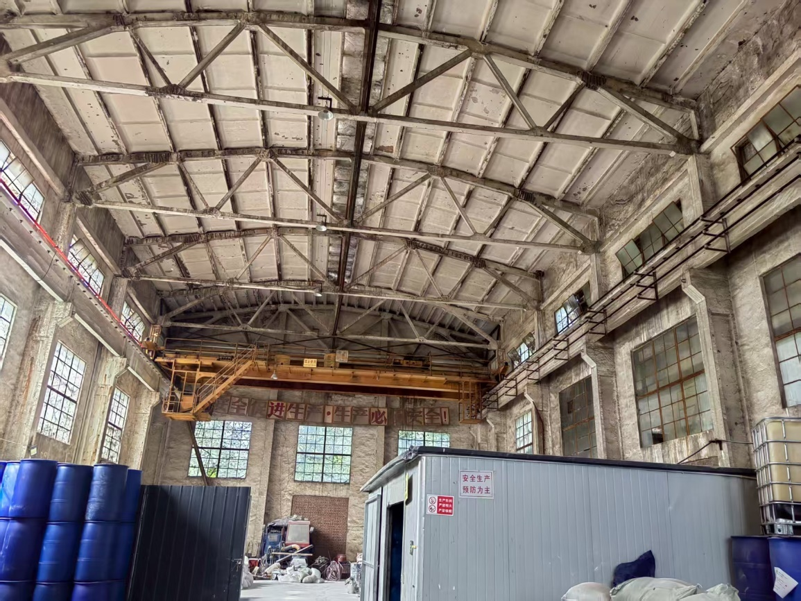

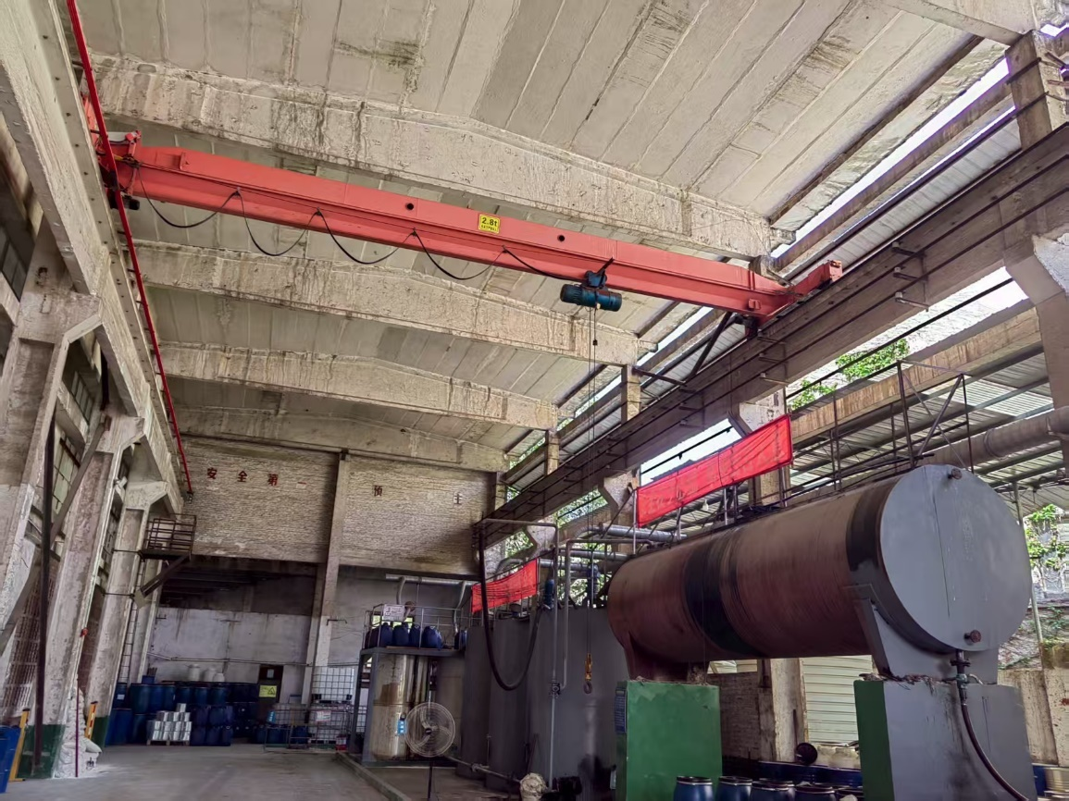

附件2
重庆高速路域资源开发有限公司
重庆高速交通安全产业园
条片厂房、钢模板厂房、机修厂房、原带钢办
公开招租

竞价文件

竞价人单位名称（个人签名）： （盖单位公章）
目 录

一、法定代表人（个人）身份证明及授权委托书
二、竞价单位有效的营业执照复印件
三、单位资质证明材料
四、承诺函
五、报价函

注：如竞价人以个人方式参与竞价的，则无须提供法定代表人身份证明，只需提供本人身份证复印文件，由竞价人本人到场的无须提供授权委托书。个人竞价人无须提供营业执照复印件及单位资质证明材料。单位签章处以及文件密封处由个人竞价人亲笔签名即可。

一、法定代表人身份证明及授权委托书

（一）法定代表人身份证明

竞价人名称：
单位性质：
地址：
成立时间： 年 月 日
经营期限：
姓名： 性别： 年龄： 职务：
系 （竞价人名称）的法定代表人。
特此证明。
附：法定代表人身份证双面复印件。

竞价人： （盖单位公章）
年 月 日
注：1、法定代表人的签字必须是亲笔签名，不得用印章、签名章或其他电子制版签名。
2、附法人身份证复印件

（二）授权委托书

本人 （姓名）系 （竞价人名称）的法定代表人，现委托 （姓名）为我方代理人。代理人根据授权，以我方名义签署、澄清、说明、补正、递交、撤回、修改重庆高速路域资源开发有限公司重庆高速交通安全产业园条片厂房、钢模板厂房、机修厂房、原带钢办租赁事宜竞价文件、签订合同和处理有关事宜， 其法律后果由我方承担。
委托期限： 报价有效期
代理人无转委托权。
附：法定代表人及委托代理人身份证双面复印件。
竞 价 人： （盖单位公章）
法定代表人： （签字）
身份证号码：
委托代理人： （签字）
身份证号码：

年 月 日

二、竞价单位有效的营业执照复印件

三、单位资质文件

四、承诺函

致：重庆高速路域资源开发有限公司：
（竞价人名称）郑重声明，我方未被责令停产停业、暂扣或者吊销许可证、暂扣或者吊销执照；未进入清算程序，或被宣告破产，或其他丧失履约能力的“信用中国”网站 在(https://www.creditchina.gov.cn)列入失信惩戒名单；未有拖欠高速集团及所属企业租金行为；同高速集团及所属企业不存在合同、经济纠纷；未被高速集团及所属企业纳入合作黑名单；具有良好的商业信誉，有依法缴纳税收和社会保障资金的良好记录，有租赁业态的经营管理能力并能按照合同约定提供相应的履约担保，在合同签订前后随时愿意提供相关证明材料。我方对以上声明负全部法律责任。
特此声明。

竞价人： （盖单位公章）
法定代表人或者委托代理人： （签字）
年 月 日

五、报价函

致：重庆高速路域资源开发有限公司：
1. 我方已仔细研究了招租通告的全部内容，本次年租金报价为 元，并同意按招租公告中租金收付方式支付租金。
2．我方承诺在报价有效期内不修改、撤销报价文件。
3．如我方为承租单位：
（1）在贵方规定的期限内与贵方签订合同。
（2）我方承诺在合同约定的期限内完成并提交全部资料。
4．我方在此声明，所递交的竞价文件及有关资料内容完整、真实和准确。
5．在合同协议书正式签署生效之前，本报价函连同你方的竞价比选结果将构成我们双方之间共同遵守的文件。对双方具有约束力。
竞 价 人： （盖单位公章）
法定代表人或其委托代理人： （签字）
地址：
电话：
年 月 日

附件3
合同编号：

租 赁 合 同

承 租 方：
出 租 方： 重庆高速路域资源开发有限公司
签订地点：重庆市渝北区银杉路66号（重庆高速集团）16楼
签订日期：

条片厂房、钢模板厂房、机修厂房、原带钢办
对外租赁合同

出租人（甲方）：重庆高速路域资源开发有限公司（以下简称甲方）
地址：重庆市渝北区银杉路66号（重庆高速集团）16楼
法定代表人：黄雪峰

承租人（乙方）：**（以下简称乙方）
地址：
法定代表人：

乙方是一家专业从事**项目的生产企业，现由于企业发展的需要，协议租用甲方位于重庆市綦江区三江街道重庆高速交通安全产业园内的条片厂房、钢模板厂房、机修厂房、原带钢办，用于**的加工制造。经甲、乙双方在平等、自愿、诚信的基础上共同协商，并根据《中华人民共和国民法典》和其他相关法律法规的规定，就该厂房租赁相关事宜达成如下协议，以资共同遵守。
一、乙方承租厂房的基本情况及用途
乙方承租厂房为条片厂房（证号：渝（2024）綦江区不动产权第001171503号）、钢模板厂房（证号：渝（2024）綦江区不动产权第001146566号）、机修厂房(证号：渝（2024）綦江区不动产权第001153483号)、原带钢办(证号：渝（2024）綦江区不动产权第001152909号)，面积为2602.8平方米，主体为混合结构。经双方协商一致，甲方以现状出租；由乙方自行整修施工，完善生产条件，符合安全生产标准和要求后用于乙方产品的加工制造。
该厂房以现状现貌出租。如承租方入驻后使用厂房行车轨道设施设备（本次出租不含行车及设施设备），需自行按国家相关规定，对行车轨道设施和墙体承重进行安全鉴定，符合安全使用条件或自行维修加固后符合安全使用条件后方可使用。
二、租赁期限
乙方租用钢模板厂房和机修厂房自2025年10月22日起至2026年10月21日止，乙方租用条片厂房和原带钢办自2025年11月1日起至2026年10月31日止。租赁期满，不再续租，乙方应在租赁期满后15个工作日内搬出场地，不得以任何理由拒绝退还。如甲方有意继续出租此出租物，在同等条件下乙方有优先续用权，但乙方在租赁期满一个月前应以书面形式向甲方提出续用申请，经甲方同意后方可续签合同。如乙方未在占用期满一个月前以书面形式向甲方提出续用申请，视为其放弃优先续用权，甲方有权在不通知乙方的情况下另行选择承接人。
三、租金及相关费用
（一）租金及缴纳方式
经双方协商：乙方承租的条片厂房、钢模板厂房、机修厂房、原带钢办面积为2602.8平方米。乙方租金采取预交费（先交后用）方式，乙方需完善安全、环保、消防等相关手续。租金总额（含税）215638.42元，大写：贰拾壹万伍仟陆佰叁拾捌元肆角贰分整，税率为5%，不含税金额为205369.92元，按季度缴纳，先缴后用，以银行转账方式交至甲方指定的财务账户（户名：重庆高速路域资源开发有限公司，开户行:招商银行重庆分行营业部,账号:123905749510303）。甲方在下表中“最迟支付时间”前向乙方提供收费票据，票据以邮寄或乙方自领的方式交付，乙方根据发票向甲方支付下一季度租金。
具体缴纳明细如下表：

钢模板厂房、机修厂房租金缴纳明细
序号 | 支付周期 | 租金单价（元/ ㎡.月） |  | 支付金额（元） | 最迟支付时间
序号 | 支付周期 | 钢模板厂房  972㎡ | 机修厂房798㎡ | 支付金额（元） | 最迟支付时间
1 | 2025年10月22日至2026年1月21日 | 8.82 | 4.41 | 36276.66 | 合同生效后10个工作日之内
2 | 2026年1月22日至2026年4月21日 | 8.82 | 4.41 | 36276.66 | 2026年1月22日
3 | 2026年4月22日至2026年7月21日 | 8.82 | 4.41 | 36276.66 | 2026年4月22日
4 | 2026年7月22日至2026年10月21日 | 8.82 | 4.41 | 36276.66 | 2026年7月22日
条片厂房、原带钢办租金缴纳明细
序号 | 支付周期 | 租金单价（元/ ㎡.月） |  | 支付金额（元） | 最迟支付时间
序号 | 支付周期 | 条片厂房  500㎡ | 原带钢办332.8㎡ | 支付金额（元） | 最迟支付时间
1 | 2025年11月1日至2026年1月31日 | 8.82 | 4.41 | 17632.95 | 合同生效后10个工作日之内
2 | 2026年2月1日至2026年4月30日 | 8.82 | 4.41 | 17632.95 | 2026年2月1日
3 | 2026年5月1日至2026年7月31日 | 8.82 | 4.41 | 17632.95 | 2026年5月1日
4 | 2026年8月1日至2026年10月31日 | 8.82 | 4.41 | 17632.95 | 2026年8月1日
（二）乙方租赁期间，因正常使用租赁物或为满足正常使用租赁物需要而产生的、按法律法规规定和相关机构要求必须缴纳的费用（包括但不限于的水、电、气、电话、宽带、闭路电视、社会综合治理、安全环保等费用），均由乙方自行承担。

（三）保证金
1. 乙方履约保证金为人民币小写：53909.61元，本合同价款为包含增值税税款的含税价，凡涉及房屋、厂房、土地及附属物等不动产租赁，适用增值税税率按照税法规定为准。机器设备及附属物等动产租赁，适用增值税税率按照税法规定为准。
2.在本合同解除（或期满终止）且乙方无违约的情况下，乙方按要求和约定时间内退还租赁物后 10 个工作日之内，甲方全额无息退还保证金给乙方。如乙方有违约情形的，则保证金不予退还。若乙方保证金无法弥补因其违约给甲方造成的损失，甲方有权另行要求乙方就造成的实际损失进行赔偿。
四、能源供给
乙方水、电能源供给由甲方有偿提供，乙方应自行解决该租赁房屋（厂房）的水、电供给等的建设安装。乙方自行负责占用物内部供能分配，自行负责并承担在建设、安装调试和使用等全过程中相应的全部安全责任及后果。乙方建设安装、调试或维修等过程中，如需甲方配合处理的，应及时协调甲方给予支持；如损害甲方利益的，由乙方负责赔偿甲方的全部损失。
五、租赁物交付及归还
（一）本协议签订，乙方缴清履约保证金和租金之日起，甲方将租赁物现状交付给乙方，乙方接收租赁物后，即视同乙方已知悉周边环境及确认租赁物满足其安全生产使用条件。
（二）甲方同意乙方在不影响租赁物结构性能及安全的前提下对其予以整修或装饰，以满足乙方使用需要；但乙方在进行整改或装饰时应当提前书面通知甲方，征得甲方书面同意后方能进行整修或装饰。乙方如使用墙体承重设施，需自行按国家相关规定，对墙体承重进行安全鉴定，符合安全使用条件或自行维修加固后符合安全使用条件，报甲方备案审核后方可使用。
（三）本合同终止或解除后，乙方须在甲方指定的时间内按甲方要求，在保证租赁物安全条件的前提下，按租赁物现状归还或恢复租赁物原状后归还，同时交清应缴纳的费用。乙方不得以任何理由拒绝，也不得要求甲方给予任何赔偿或补偿。
乙方撤离时，不得损坏租赁物安全结构性能及其完好功能，不得拆除或损坏乙方在使用租赁物过程中为保证安全而对构建筑物及设施进行维修、加固等所投入的固定安全设施及其材料（如房屋屋面、结构柱、安全护栏等）；属于乙方的可以移动的设施设备应及时撤走，乙方未按甲方要求按时撤走的，视为乙方放弃该设备设施所有权益，甲方可自行处置，所发生的处置费用由乙方承担。如甲方要求恢复原状而乙方拒绝执行的，甲方可自行或委托第三方开展相关工作，相关费用由乙方承担。乙方恢复租赁物原状、撤离租赁物等所涉及的费用及安全责任，一律由乙方承担。
（四）如因乙方原因而致使本合同提前被解除或终止的，则其剩余月份已交的租金、履约保证金及相关费用，甲方不予退还；如非乙方责任导致本合同提前终止、且乙方按甲方要求并在约定的时间内退还租赁物的，甲方在收回租赁物并完成抵扣后 10 个工作日之内无息退乙方剩余月份占用费和保证金。
六、租赁物的使用要求
（一） 乙方不得将租赁物用于本合同约定以外的其它用途，更不得用于从事违法犯罪活动。
（二） 乙方接管租赁物后，应对租赁物周边环境及租赁物可能的安全隐患进行检查和整改，确保租赁物安全投用。
（三） 乙方应合理使用并保护好租赁物，必须充分保证租赁物的使用功能和安全性能。未经甲方同意，乙方不得任意改变租赁物现状或损坏其相关附属设施，更不得擅自改变其形态、结构与安全性能。
（四） 如乙方需对租赁物进行装修及整改等活动而涉及可能影响租赁物结构安全性能的，必须书面报请甲方并经甲方同意后方可实施。乙方装修及整改不得损坏或破坏租赁物主体结构及房屋承重结构体，必须充分保证租赁物的安全性不受损害。
（五） 如乙方需在租赁物上修建构筑物及其他设施的，应事先向甲方书面报告，经甲方书面同意并得到规划、建设等行政机关许可后，乙方方可修建。获得甲方同意的修建方案，由乙方向规划、建设等行政机关报备和申请行政许可，并承担相关办理费用；甲方仅给予相关资料、手续提供等方面的配合。
七、甲方的权利与义务
（一）甲方有权根据合同约定，要求乙方按时足额缴纳保证金、租金及相关费用，如产生其他费用，有权要求乙方进行相关补偿。甲方有义务按本合同约定及时将租赁物交付乙方使用，提供正规收费票据。
（二）甲方有权督促乙方按国家及地方相关法律法规以及本合同约定合理使用租赁物，守法经营；有权依据行政、司法机关的要求，对违反有关规定的乙方进行监督、教育以及整顿。
（三）甲方有权根据本合同约定和有关法律法规规定，决定是否交付或收回租赁物。
（四）甲方园区管理部门与乙方签订厂房租赁合同的配套合同：《房屋租赁安全管理协议》《治安与消防安全协议》，负责租赁物交付或归还的现场确认，对乙方使用租赁物范围及情况、缴费情况及占用区域内治安、环保、消防安全、职业卫生等予以检查、监督与考核。
（五）甲方园区管理部门与乙方签订《供用能协议》，对乙方供能设备设施的安全符合性，及乙方用能安全、缴费情况等予以检查、监督，并对违规行为责令整改或依协议予以考核。
（六）甲方如需出卖或抵押租赁物，应提前三个月书面通知乙方撤离；情况紧急下，可临时通知乙方撤离。
（七）除本合同有明确约定的情形外，甲方不得干预乙方的正常项目建设和生产经营活动。
八、乙方的权利义务
（一）租赁物交付乙方后，乙方即拥有该租赁物的使用权并对其安全使用与管理负全责。乙方承诺自行对租赁物予以进一步检查，及时整改并消除对可能未发现的隐患，保证租赁物安全投用。
（二）本合同签订后，乙方应在5个工作日内与甲方签订《供用能协议》《治保与消防安全协议》《房屋租赁安全管理协议》。上述协议作为本租赁合同的附件，与本合同具有同等法律效力，乙方应当严格遵守。
（三）合同履行期内，乙方不得擅自改变租赁物用途。未经甲方同意，不得将租赁物以包括但不限于合资、合作、借用、联营等任何形式转租、分租或转借给第三方使用。乙方不得将租赁物用于非法用途，如是则由乙方承担全部责任及后果。
（四）合同履行期内，乙方为该租赁物的安全责任主体。自行负责租赁物安全使用、维护、安全设施改善及区域范围内的安全管理，并承担全部相关的安全责任和费用。如造成甲方损失或给其他第三方造成损失的，均由乙方负责赔偿。
1.乙方接收租赁物后，应在充分确保租赁物安全性能、并遵守租赁物使用要求的前提下，自行建设完善安全、环保、消防等设施，满足自身安全生产条件。
2.乙方自行负责做好租赁物的日常管护及维修、维护，应持续改善安全设施、消除安全隐患，保护租赁物完好，保证租赁物及区域内设备设施的安全使用。未经甲方同意，乙方不得擅自改变所租赁物构建筑物的结构形状。
3.乙方自行负责租赁区域内的清洁卫生（含沟渠），杜绝脏、乱、差现象，做到区域环境整洁有序。
4.凡因乙方管理不到位或不合理使用而致使租赁物发生损坏、或造成安全事故的，由乙方承担全部责任后果并必须负责修复租赁物；如乙方拒不维修或修复的，甲方可代为处理，费用由乙方承担。
5.使用过程中如发现租赁物主体结构存在较大安全隐患或租赁区域外周边存在安全问题的，乙方有义务采取必要的安全防范措施并及时将相关信息报告甲方。
（五）乙方依托租赁物所进行的项目建设、生产经营活动必须遵守国家、地方政府及行业等相关法律法规的规定，守法建设、经营。
（六）乙方必须坚持“安全第一、预防为主”的方针和环境保护基本国策，乙方是租赁厂房区域的安全、环保、职业卫生防护的责任主体，乙方必须严格遵守并履行与甲方园区管理部门签订的《房屋租赁安全管理协议》及《治安与消防安全协议》，乙方自行聘用工作人员，负责对其劳务员工的安全培训和作业安全防护以及职业卫生防护的教育和管理，搞好安全生产、文明生产。防止安全事故发生。乙方在租赁区域内发生的一切意外或人身伤亡事故，均由乙方自行负责，甲方不承担任何责任。
（七）如遇上级主管部门或政府机关要求、有关法律、行政法规发生变化或进行拆迁等事由，致使乙方无法继续使用租赁物的，甲方有权收回租赁物、并无需向乙方支付任何赔偿或补偿，乙方对此予以认可。乙方承诺在接到甲方书面通知之日在甲方规定的时间内迁出。
九、合同变更、解除或终止
（一）甲乙双方经协商一致，可变更或解除本合同。合同解除或终止的时间，以甲方书面通知乙方为准。
（二）出现以下情形之一，甲方可提前30个自然日书面通知乙方解除合同，且不给予乙方任何经济补偿：
1.乙方逾期未缴纳租金（或合同约定的其它应缴纳费用），经甲方催告后仍未缴纳的。
2.未经甲方同意，乙方擅自改变租赁物使用用途、或将租赁物转租或分租给第三方的。
3.乙方擅自在租赁物上改、扩建或新建建筑物，或改变房屋主体结构。
4.乙方不具有合法经营资格或从事非法活动的；或营业执照被吊销、或乙方行为被追究刑事责任的。
5.乙方被政府行政机关认为不符合安全生产条件而被责令关停的；或乙方在生产经营过程中发生的责任事故，被政府行政机关认定为环保责任事故、或重大安全责任事故的。
6.乙方拒不接受政府行政机关检查监督的、或未达到其整改要求而被责令关停的。乙方不配合甲方园区管理部门监督检查的，或在甲方园区管理部门提出2次整改意见后仍未整改的。
7. 乙方行为对甲方声誉造成不良影响，或对甲方利益造成较大损害的。
8. 甲方因政府拆迁征收、政策性占用、政府公益事业需要、高速公路建设、产业发展战略调整或生产经营管理需要等而需提前终止租赁协议的；或甲方上级单位要求收回租赁物的。
（三）出现下列情形之一的，乙方可提前30天书面报请甲方解除合同，经甲方同意后方可解除合同，但甲方不给予乙方任何经济补偿：
1.乙方由于自身原因需提前解除租赁合同的；
2.租赁物被司法或行政机关依法查封，影响到乙方正常使用的；
3.租赁物具有违反法律、行政法规关于使用条件强制性规定的。
十、违约责任
1.乙方逾期缴纳租赁费的，每逾期一日，应向甲方支付500元违约金。乙方提前解除租赁合同的，扣除其应缴纳费用后，已支付的租赁金及保证金的剩余款项甲方无需退还。
2.本合同解除（或期限届满）后，乙方未按甲方要求按时交付租赁物的，每逾期一天，应向甲方支付1000元补偿金。
3.乙方在租用期内，出现擅自转租分租、或改变租赁物结构或搭建、或新建构筑物等禁止行为之一的，除应停止违约行为并按甲方要求恢复原状外，还应向甲方支付合同租金总金额（包含优惠金额）30%的违约金，如违约金不足以弥补甲方损失的，还应赔偿甲方的实际损失。
4.乙方被行政机关处罚的，须自行承担全部责任及罚款；如因此造成甲方经济损失的，由乙方负责赔偿。
5.乙方违反治保与消防、供电、安全环保等协议的，视具体情节每次给予100～300元经济处罚；未按时完成甲方及园区管理部门整改通知要求的，处罚200～400元/次。
十一、不可抗力
1.甲乙双方因不可抗力造成本合同无法履行或不能完全履行的，遭受不可抗力影响的一方应及时书面告知另一方，并就是否解除合同进行说明。甲、乙双方均应采取措施以降低不可抗力所造成的损失。
2.因不可抗力造成本合同无法履行或不能完全履行的，甲乙双方均不承担违约责任。不可抗力因素消失后，本合同可继续履行的，应当继续履行，发生不可抗力期间不计算在合同租借期内；如造成不能继续履行的，本合同自然终止。
十二、合同效力及份数
本合同自甲乙双方签字、盖章之日起生效。本合同附件是本合同的重要组成部份，与本合同具有同等法律效力。本合同一式陆份，甲方肆份、乙方贰份具有同等法律效力。
十三、其他
1.本协议所明确的甲方的权利义务，除收取租金和保证金外，均由甲方园区管理部门代为行使或履行，甲方不再另行向乙方出具相应的委托文件。
2.若因本合同发生争议，双方协商解决；如协商不成，双方均有权向租赁物所在地人民法院提起诉讼解决。甲乙双方均认可本协议所载明的地址为双方在履行合同、解决争议过程中接收对方商业函件或司法机关诉讼文书的有效地址，若向该地址寄送的文件被退回的，自退回之日起即视为送达。
3.甲乙双方在本合同上签字盖章即视为认可并充分理解本合同全部内容，不得以被胁迫、被欺诈、显失公平等理由向仲裁机关申请撤销本合同。

甲方：重庆高速路域资源开发有限公司 乙方：
法定代表人 法定代表人
或其委托代理人： 或其委托代理人：
经办人： 经办人：
联系电话： 联系电话：

重庆高速路域资源开发有限公司
廉政合同
根据重庆高速公路集团有限公司、重庆高速路域资源开发有限公司对公司党风廉政建设和反腐败工作的要求，保证签订合同（协议）执行高效优质，保证合同（协议）所涉及的资金安全、有效使用以及投资效益， 重庆高速路域资源开发有限公司（以下简称“甲方”）与***（以下简称“乙方”）特订立如下合同。
第一条 双方的权利和义务
（一）严格遵守党和国家有关法律法规的有关规定。
（二）严格执行《合同》的相关条款，自觉按合同办事。
（三）双方的业务活动坚持公开、公正、诚信、透明的原则（除法律认定的商业秘密和合同文件另有规定之外），不得损害国家和集体利益.
（四）建立健全廉政制度，开展廉政教育，设立廉政告示牌，公布举报电话，监督并认真查处违法违纪行为。
（五）发现对方在业务活动中有违反廉政规定的行为，有及时提醒对方纠正的权利和义务。
（六）发现对方严重违反本合同义务条款的行为，有向其上级有关部门举报、建议给予处理并要求告知处理结果的权利。
第二条 甲方义务
（一）甲方及其工作人员不得索要或接受乙方的礼金、有价证券和贵重物品，不得向乙方报销任何应由甲方或个人支付的费用等。
（二）甲方及其工作人员不得参加乙方安排的超标准宴请或可能对公正执行公务有影响的其他宴请和娱乐活动。不得接受乙方提供的通讯工具、交通工具和高档办公用品等。
（三）甲方及其工作人员不得要求或者接受乙方为其住房装修、婚丧嫁娶活动、配偶子女的工作安排以及出国出境、旅游等提供方便等。
第三条 乙方义务
（一）乙方不得以任何理由向甲方及其工作人员行贿或馈赠礼金、有价证券、贵重礼品。
（二）乙方不得以任何名义为甲方及其工作从员报销应由甲方单位或个人支付的任何费用。
（三）乙方不得以任何理由邀请甲方工作人员外出旅游或安排甲方工作人员参加超标准宴请及娱乐活动。
（四）乙方不得为甲方单位和个人购置或提供通讯工具、交通工具和高档办公用品等。
第四条 违约责任
（一）甲方及其工作人员违反本合同第一、二条，按管理权限，依据有关规定给予党纪、政纪或组织处理；涉嫌犯罪的，移交司法机关追究刑事责任；给乙方单位造成经济损失的，应予以赔偿。
（二）乙方及其工作人员违反本合同第一、三条，给甲方单位造成经济损失的，应予以赔偿；情节严重的，甲方上报主管部门。
第五条 双方约定：本合同由双方或双方上级单位的纪检监察部门负责监督执行。根据重庆市人民检察院、重庆市交通委员会《关于开展在交通基础设施建设中预防职务犯罪工作的意见》的有关规定，邀请当地检察机关作为本合同执行的法律监督单位，参与对本合同履行情况的监督检查。
第六条 本合同有效期为甲乙双方签署之日起至租赁合同终止之日止。
第七条 本合同作为《合同》的附件，与主合同具有同等的法律效力，经合同双方签署立即生效。
甲方： 乙方：
重庆高速路域资源开发有限公司

法定代表人 法定代表人
或其委托代理人： 或其委托代理人：
经办人： 经办人：

房屋(场地）租赁安全管理协议

出租方：重庆高速路域资源开发有限公司 （以下简称“甲方”）
地址：重庆市渝北区银杉路66号（重庆高速集团）16楼

承租方：***（以下简称“乙方”）
地址： **

为加强合作方的安全、环保、职业卫生防护管理，经甲乙双方共同协商，特制定本安全、环保、职业卫生防护协议（以下简称协议书），作为主合同《条片厂房、钢模板厂房、机修厂房、原带钢办对外租赁合同》的附件。
一、协议有效时间：2025年10月22日～2026年10月31日。
二、甲方责任
1.甲方在主租赁合同签订之前，应对拟外租设施及其周边环境进行安全隐患排查及整改。对外租赁房屋、场地（简称租赁物）应符合乙方安全使用条件且由经甲乙双方确认后签订租赁主合同。
2.对乙方提出的有关安全、环保、职业卫生防护问题，积极协助解决。
3.对经检查发现的乙方所存在的安全环保职业卫生隐患问题，监督其整改。若乙方整改不到位的，甲方有权另行聘请第三方进行整改，相关费用由乙方承担。
三、乙方责任
1.乙方是租赁区域安全、环保、消防、职业卫生防护等的责任主体。
2.乙方应认真执行国家《安全生产法》、《环境保护法》、《职业病防治法》、《消防法》、《特种设备安全法》等法律、法规和重庆市相关法规及政策要求。
3.对租赁物及其周边环境进行安全使用条件的符合性确认，或者对存在的隐患进行整改，以达到自身安全使用要求。
4.乙方在入驻后应及时自行办理安全、环保、职业卫生防护相关审批手续，如因相关审批手续不完善而造成的一切损失及相关部门的处罚，由乙方负责。
5.乙方及乙方工作人员在合作期间因违反安全、环保、职业卫生防护管理的有关要求，造成单位人员伤亡事故、环境污染事故及职业病，由乙方依法自行处理和解决，一切后果和经济损失由乙方负责。
6.乙方及乙方工作人员不得私自动用、拆卸甲方区域原有的设施，由于未执行此项规定，造成甲方或乙方人员伤亡事故、环境污染事故及职业病，一切后果和经济损失由乙方负责。
7.乙方对本单位所有从业人员进行安全、环保、职业卫生防护的教育培训，并依法自行管理与检查。
8.若乙方还有其他合作方则乙方必须与其签订经甲方审核通过的安全、环保、职业卫生协议。
四、甲乙双方如因工作需要到对方工作区域，在得到对方确认并同意后，方可进入对方工作区域。
五、由于乙方未严格执行《协议书》约定内容，造成人员伤亡事故、环境污染事故及职业病，一切责任及后果由乙方全部承担，若甲方因此对外承担任何民事、刑事或行政责任的，甲方有权要求乙方赔偿。
六、甲方或甲方上级专业部门有权随时检查工作现场及《协议书》落实情况。对安全、环保、职业卫生防护隐患有权指出并要求责任方及时整改。因乙方不及时整改隐患造成的后果和一切经济损失由乙方负责。
七、在乙方不遵守相关法律法规、不及时整改隐患、造成重大不安全因素等情况下，甲方有权单方面宣布终止合同，由此给甲乙双方造成的一切损失由乙方负责。
八、甲乙双方均认可本协议所载明的地址为双方在履行合同、解决争议过程中接收对方商业函件或司法机关诉讼文书的有效地址，若向该地址寄送的文件被退回的，自退回之日起即视为送达。
九、协议履行地为重庆市綦江区，若双方因本协议发生纠纷，均可向协议履行地有管辖权的人民法院提起诉讼。
十、本协议一式陆份，甲方肆份、乙方贰份，具有同等效力。本协议自双方盖章后生效。

甲方（签章）： 乙方（签章）：
重庆高速路域资源开发有限公司

法定代表人 法定代表人
或其委托代理人： 或其委托代理人：
经办人： 经办人：

治安与消防安全协议

出租方：重庆高速路域资源开发有限公司 （以下简称“甲方”）
地址：重庆市渝北区银杉路66号（重庆高速集团）16楼

承租方：***（以下简称“乙方”）
地址： ***

根据重庆高速路域资源开发有限公司（出租方）与***（承租方）签订《条片厂房、钢模板厂房、机修厂房、原带钢办对外租赁合同》约定，依据《中华人民共和国消防法》《重庆市消防条例》及《企业事业单位内部治安保卫条例》及治安保卫、消防安全管理的有关规定，为明确甲乙双方相关责任，预防和减少治安与消防灾害事故，特签订本协议以共同遵守。
一、甲方对乙方治安保卫和消防安全情况进行检查督促，对乙方违规行为责令整改或予以考核。
二、乙方是承租区域的治安和消防安全的责任主体，自行负责使用期间承租范围内的治保与消防工作，并承担相关的全部责任。
乙方应认真贯彻执行治安与消防安全工作方针、法律及规定，完善制度、规程，落实措施和责任制，确保承租期间不发生火灾事故和各类治安事件。
1.自行做好人员管理和安全教育培训，加强员工遵纪守法和防火安全意识，督促其严格执行安全规程，及时发现并制止、纠正违章违规行为。
2.自行负责租赁物安全维护和租赁范围内物资、财物等的安全保卫，防止发生偷盗、破坏、侵占等事件。
3.务必抓好责任区域防火管理，落实防火责任制，完善消防设施、器材及装备并确保其安全可靠。应特别做好用电用火用气、重点防火部位、易燃易爆品储存与使用等的安全管理，有效预防火险或火灾事故发生。
4.必须加强安全检查和隐患治理，及时消除各类隐患。如对甲方或第三方可能造成影响的，应及时报告甲方，共同采取应对措施以防止恶化。
三、乙方须主动接受政府有关行政部门或甲方的工作检查。如发现问题的，必须按其要求整改落实。
四、乙方应遵守甲方《厂区门岗出入管理制度》，自行做好本单位人员、车辆或物资的出入管理，督促员工自觉维护厂区正常工作秩序。
五、乙方喂养看护狗的，应在其使用场所内圈养或拴养，不得在厂区内散放；禁止任何单位或个人在厂区或办公区烧火、燃放烟花爆竹等。
六、乙方自行处理本单位或涉及第三方的权益、纠纷等问题，不得影响甲方正常秩序。如乙方因治安事件、劳资纠纷或火灾事故等损害甲方或第三方利益的，乙方应予以赔偿并承担全部责任后果。如情节严重者，甲方有权终止租赁合同并收回出租物。
七、如乙方发生治安事件或消防事故的，应依据《重庆市单位内部治安保卫工作条例》和《重庆市消防条例》等规定进行处理，并积极配合政府行政机关及甲方的调查。
八、凡乙方及其人员因违法、违规而受到政府行政机关处罚的，均须自行承担其责任后果。凡因乙方本身问题或不可抗因素所导致的一切事故责任及后果，均由乙方自行承担。
九、乙方应将消防器材配置情况报甲方管理部门备案。
十、其它约定
1.如发现乙方未按要求报送资料的，或隐患整改不落实的，则乙方应当支付违约金200～500元/次。
2.如发现乙方所喂养的狗在厂区内散放的，一经发现或被举报，则乙方应当支付违约金200～500元/次。如发生狗咬人事件的，全部责任后果由乙方自行承担。
3.如发现乙方违反甲方门岗出入管理规定的，则乙方应当支付违约金200～500元/次。
4.如发现乙方（含其关联业务人员）有以下行为的，将其纳入黑名单，且乙方应当支付违约金500～3000元/次；情节严重构成违法的，移交公安机关处理。
（1）拒绝、阻碍甲方工作人员正常履职的；
（2）在租赁场所内酗酒闹事、打架斗殴、纵火、吸毒贩毒、嫖娼卖淫等；
（3）发生造谣生事、聚众闹事、阻工堵路等影响甲方或与甲方相关公司正常办公、生产、生活秩序的；
（4）乙方人员内外串通勾结，偷盗或破坏甲方财物的。
十一、乙方或乙方人员被行政机关处罚的，其责任后果由责任人自行承担；如对甲方造成损失的，乙方须按1~2倍损失额赔偿甲方。如乙方或其人员构成违法的，交由公安司法机关处理。
十二、乙方违反如上条款，由甲方出具罚单并直接从租赁合同保证金内扣款。
十三、本协议经双方签字盖章即生效，有效期至乙方退还承租物之日终止。本协议作为《条片厂房、钢模板厂房、机修厂房、原带钢办对外租赁合同》的附件，具有同等法律效力。
本协议共一式陆份、甲方肆份，乙方贰份。甲乙双方均认可协议履行地为“重庆市綦江区”，若发生纠纷，解决纠纷地为协议履行地。

甲方（签章）： 乙方（签章）：
重庆高速路域资源开发有限公司

法定代表人 法定代表人
或其委托代理人： 或其委托代理人：
经办人： 经办人：

